**BULANIK MANTIK VE YAPAY SİNİR AĞLARINA GİRİŞ**

PİL ŞARJ CİHAZININ DOLULUĞU ANLAMASI

EMİRHAN ÇEVİK

**PROJE TANIMI**

**Pil şarj cihazının doluluğu anlaması; voltaja ve pil sıcaklığına bağlıdır. Burada girdi değişkenleri Voltaj(V) ve Sıcaklık(°C) değerleridir. Sonuç değişkeni ise pilin yüzde olarak doluluk durumudur.**

**NOT: Proje 3,7 Voltluk li-ion pillerini dolduran Lityum şarj cihazına göre tasarlanmıştır. Dışarıdan Girilen Sıcaklık birimi (°C) olarak alınmıştır.**

**Lityum İyon Pil Sıcaklık Referanslı Sınır Değerleri**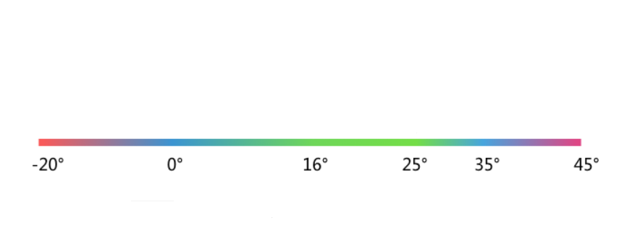

**AÇIKLAMA:** Burada en ideal sıcaklık 16-25 arasıdır. Bu değerlerden uzaklaştıkça ideallikten uzaklaşılır. Sıcaklık grafiğinde bu şekil referans alınmıştır.

**Lityum İyon Pil Voltaj Referanslı Sınır Değerleri**

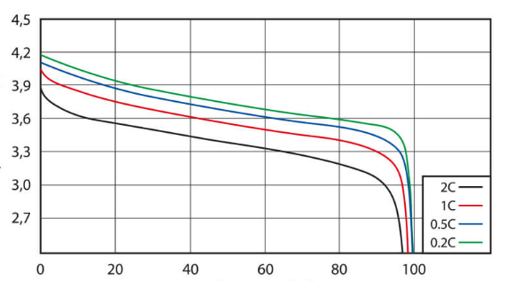

**AÇIKLAMA:** Burada 3,7 voltajlık Lityum iyon piller için ortalama voltaj değerleri gösterilmiştir. Bu piller için Nominal voltaj 3,7, Maximum voltaj 4,2 ,Minimum voltaj değeri ise 3,3 voltajdır.

**KULLANILAN YÖNTEM:MAMDANİ**

**KULLANILAN DURULAMA METODU:COG**

**Referans Kaynaklar:**

* [**http://mastak.ua/produkciya/akkumulyatory/akkumulyatory-dlya-fonarikov/akkumulyator-18650-3-7v-3100-mach-s-elektronikoi**](http://mastak.ua/produkciya/akkumulyatory/akkumulyatory-dlya-fonarikov/akkumulyator-18650-3-7v-3100-mach-s-elektronikoi)
* [**https://consumer.huawei.com/za/support/battery-charging/lithium-ion-battery/**](https://consumer.huawei.com/za/support/battery-charging/lithium-ion-battery/)

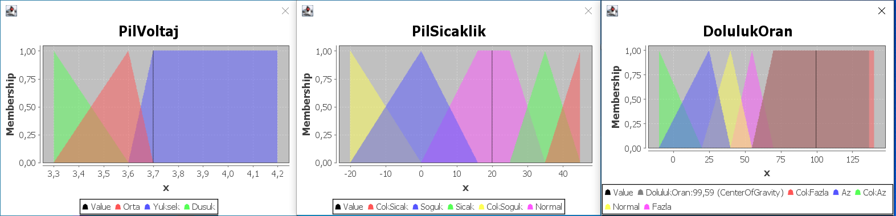**Üye Fonksiyon Grafikleri**

**NOT: Doluluk oranında 100 ve 0 değerlerini dahil etmek için sınırları genişlettim.**

**Örnek Girdi Ve Çıktılar**

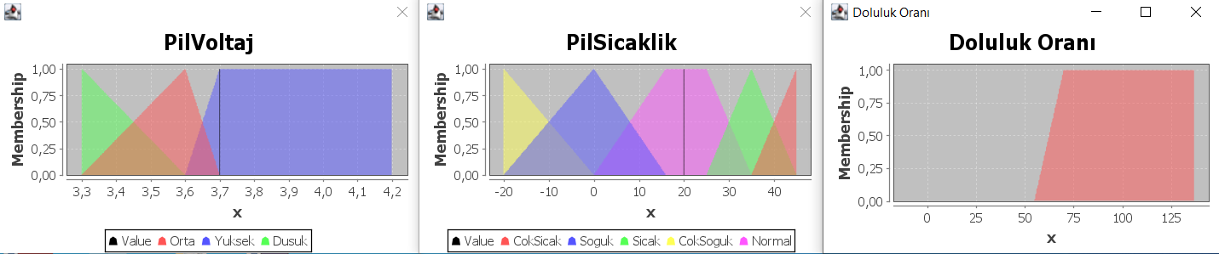

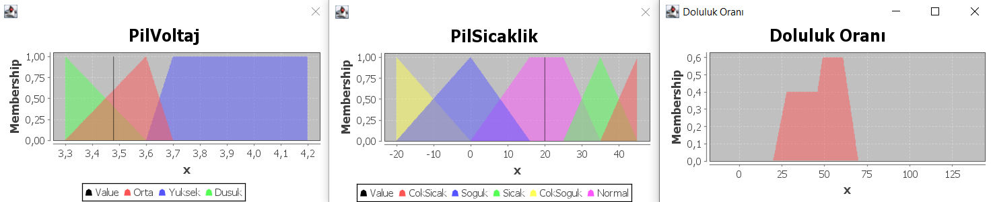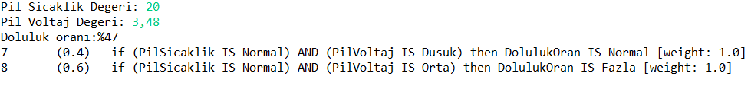

**metin içeren bir resim

Açıklama otomatik olarak oluşturuldu**